**Тестовая документация для программы "Менеджер договоров"**

# Mind Map:

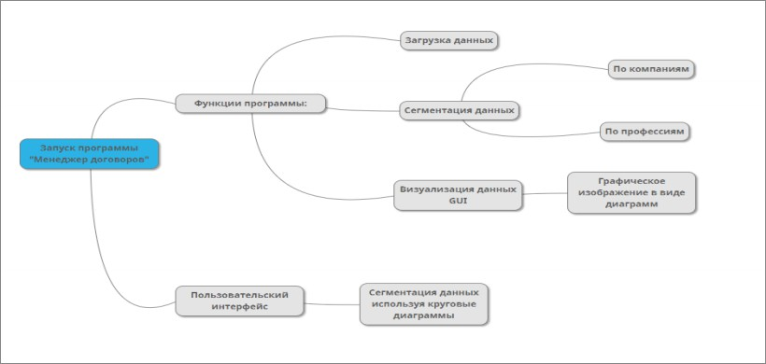

1. **Чек-лист:**

 Убедиться, что программа запускается без ошибок

 Убедиться, что графический интерфейс работает корректно

 Убедиться, что данные из текстового файла загружаются корректно

 Убедиться в корректной работе кнопки «Сегментация по профессиям»

 Проверить правильность отображения круговой диаграммы по профессиям

 Убедиться в корректной работе кнопки «Сегментация по компаниям»

 Проверить правильность отображения круговой диаграммы по компаниям

 Проверить функционал добавления новых файлов с данным

# Набор тест-кейсов:

 Тест-кейс 1:

 Описание: Проверка корректного чтения данных из файла

 Входные данные: Текстовый файл с названием компании и названием профессии

 Ожидаемый результат: Данные из файла успешно прочитаны и обработаны

 Результат: Программа успешно обработает данные из файла и произведет сегментацию

 Тест-кейс 2:

 Описание: Проверка обработки некорректных данных из файла

 Входные данные: Текстовый файл с некорректными данными из файла

 Ожидаемый результат: Сообщение об ошибке

 Результат: Программа выдаст сообщение об ошибке

 Тест-кейс 3:

 Описание: Проверка обработки пустого файла

 Входные данные: Пустой текстовый файл

 Ожидаемый результат: Сообщение об ошибке

 Результат: Программа выдаст сообщение об ошибке